《上古卷轴重制版》轮回整合包V3.5又名《少女卷轴》宅男最爱·包括本体解压即玩
链接：https://pan.baidu.com/s/10eEeQIqf1kl-PxffcEQdlg?pwd=f4c0
提取码：f4c0

这是1-轮回整合重置版安装教程 有其他疑问可查看2-轮回整合问题答疑
解压密码是永久免费发布地址https://bbs.3dmgame.com/thread-6070937-1-1.html
没错就是这个密码为了防止盗卖狗盗卖设置的 不要复制到空格了哦 文字加链接都是
选择一个群加入即可不定时清理至少一个月没有说话的
如果想支持轮回一下获得更好的整合可以考虑赞助30进入核心群获得
注意请将word的阅读模式改为WEB视图！不然很可能出现图片错误之类导致按照教程进行不下去
教程正式开始

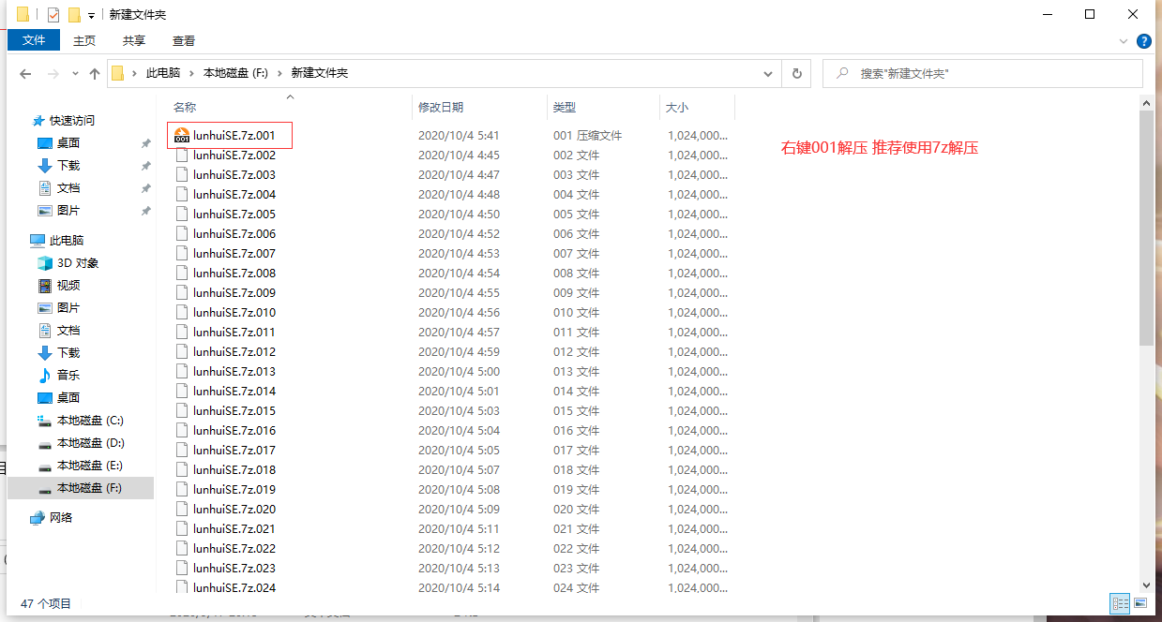

解压完以后会得到两个文件夹一个是使用mo打包好的mod整合包一个是游戏本体
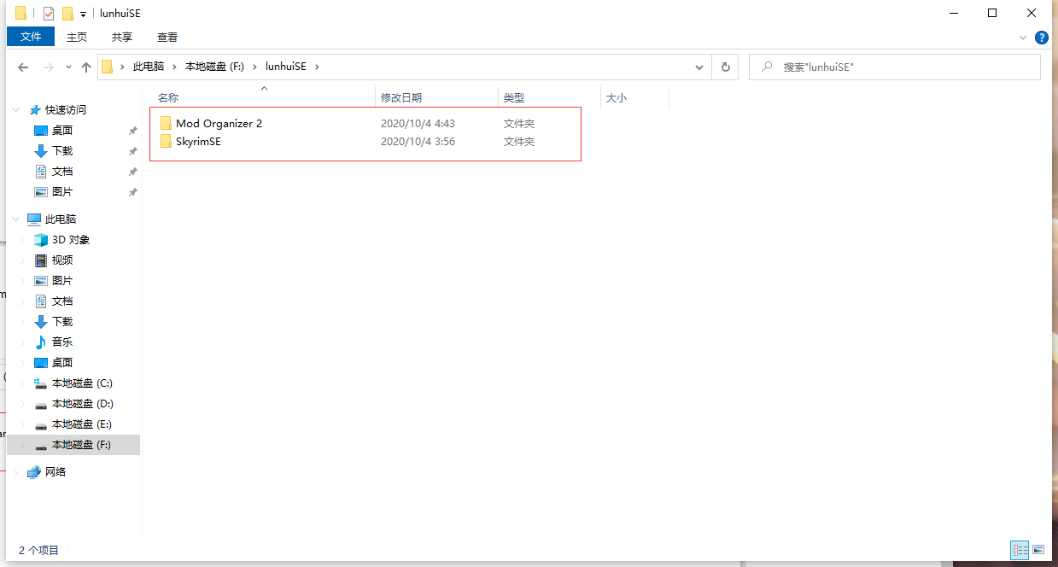
打开你解压游戏本体目录这里解释一下根目录是什么经常有人问我根目录是什么意思根目录就是你解压完毕后有这两个文件的目录就是根目录
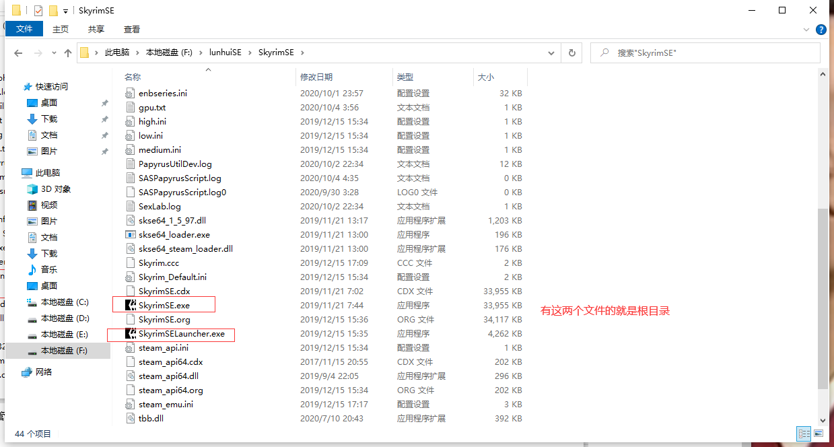
第一步打开根目录找到注册表修复右键管理员运行然后执行修复
(ps.如果你被教程搞大了脑袋或者嫌麻烦以下步骤直接省略可以联系鳄鱼(非轮回本人,是轮回很靠谱的朋友)有偿远程安装QQ: 1299539324 加了发信息就行
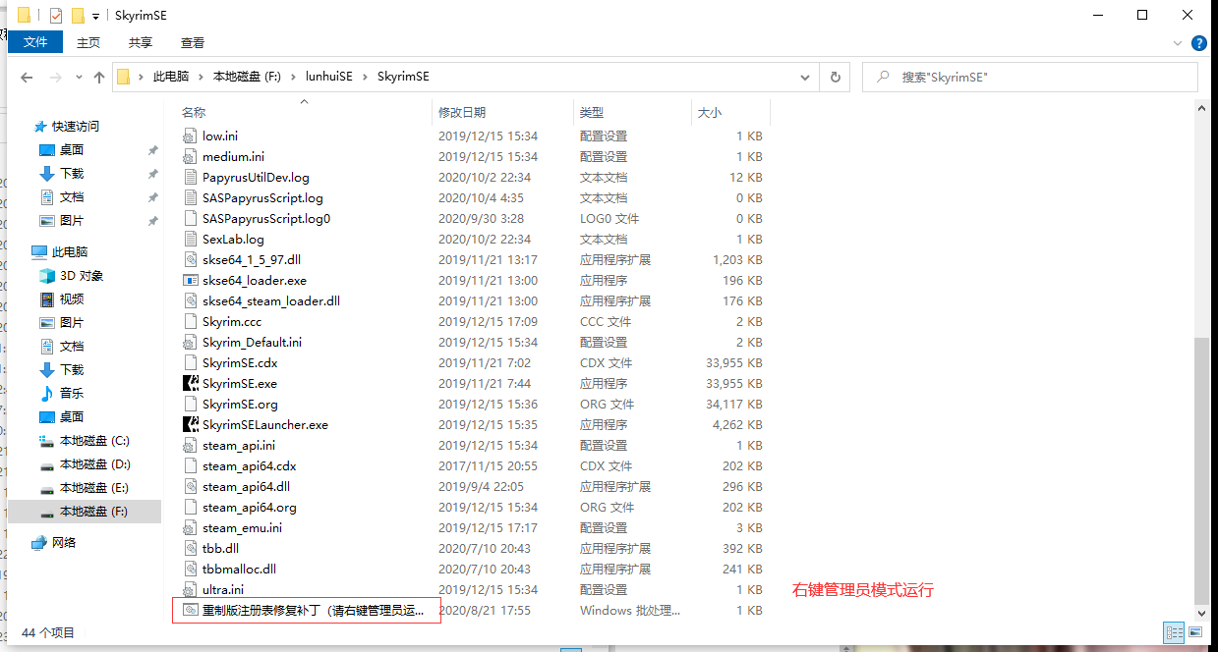
第二步我们打开mo
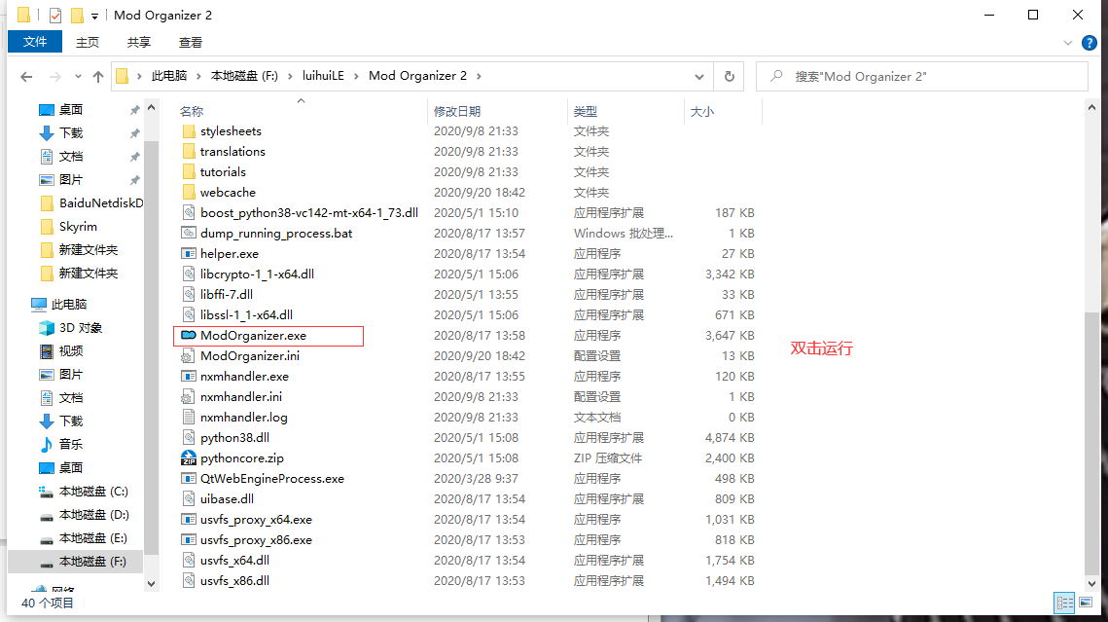
如果弹出这个提示不用管是正常的确定就行
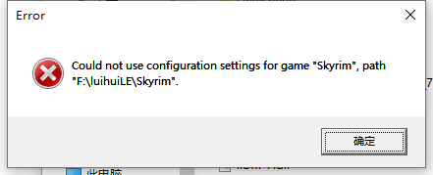
第三步打开mo以后我们点开红框选中的图标
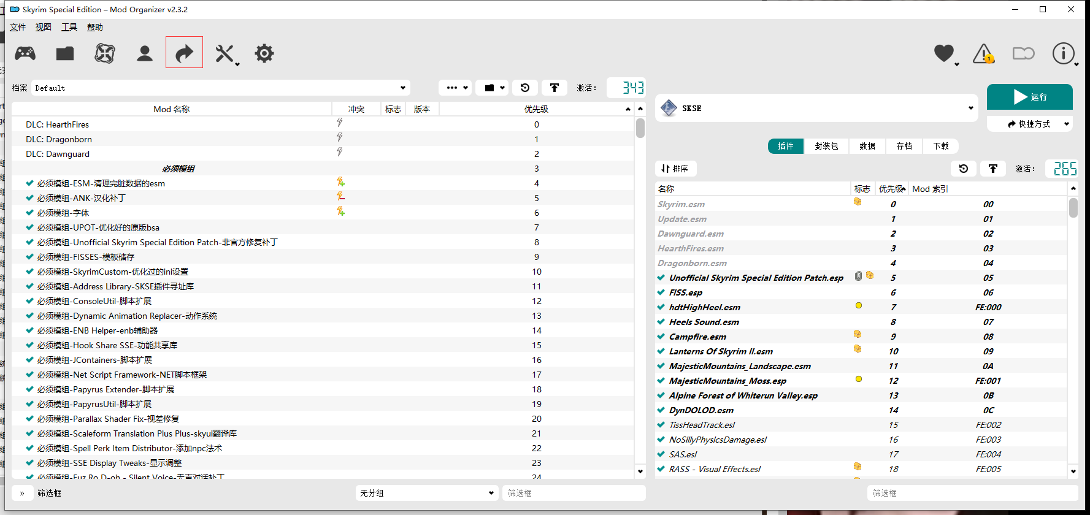

第四步删除这下面所有选项删除完以后点击右下角的apply确定
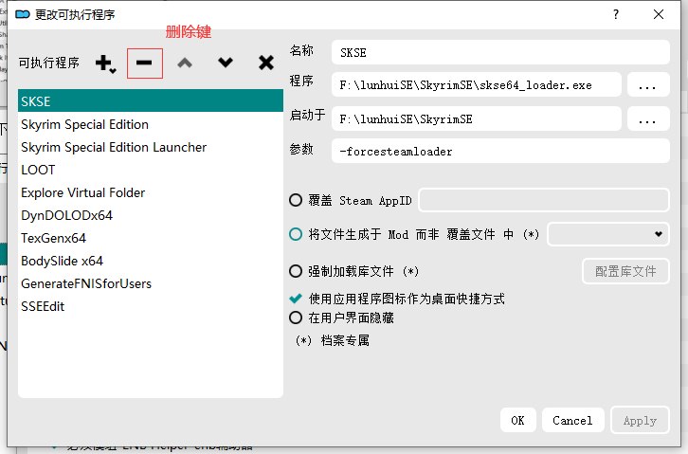
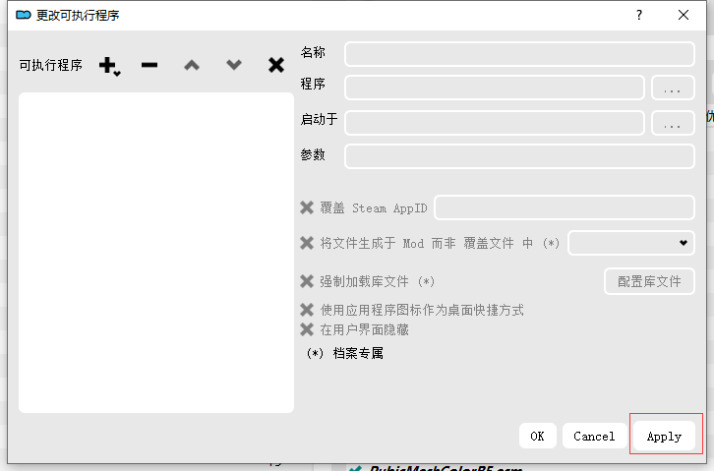
第五步我们点一下下图红框中所选标志获得四个项目后点击右下角的apply确定即可
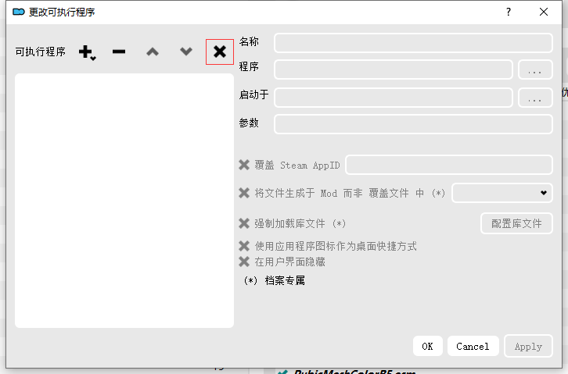
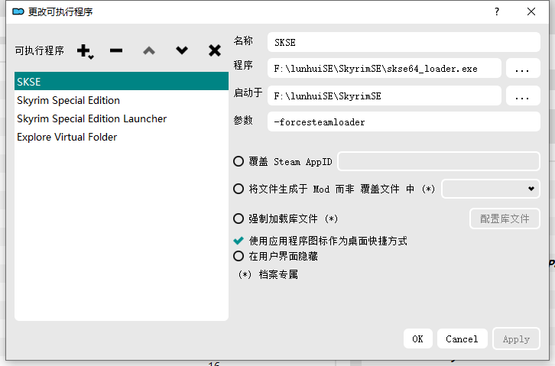
第六步回到mo界面点击下图红框中的数据
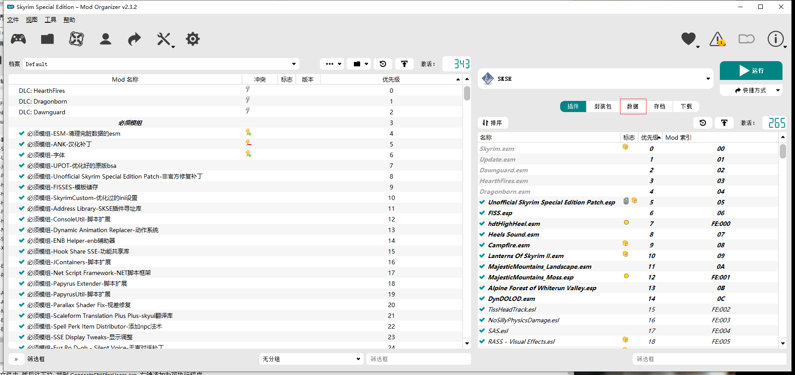
依次点开这两个文件夹然后往下拉找到GenerateFNISforUsers.exe 右键添加为可执行程序
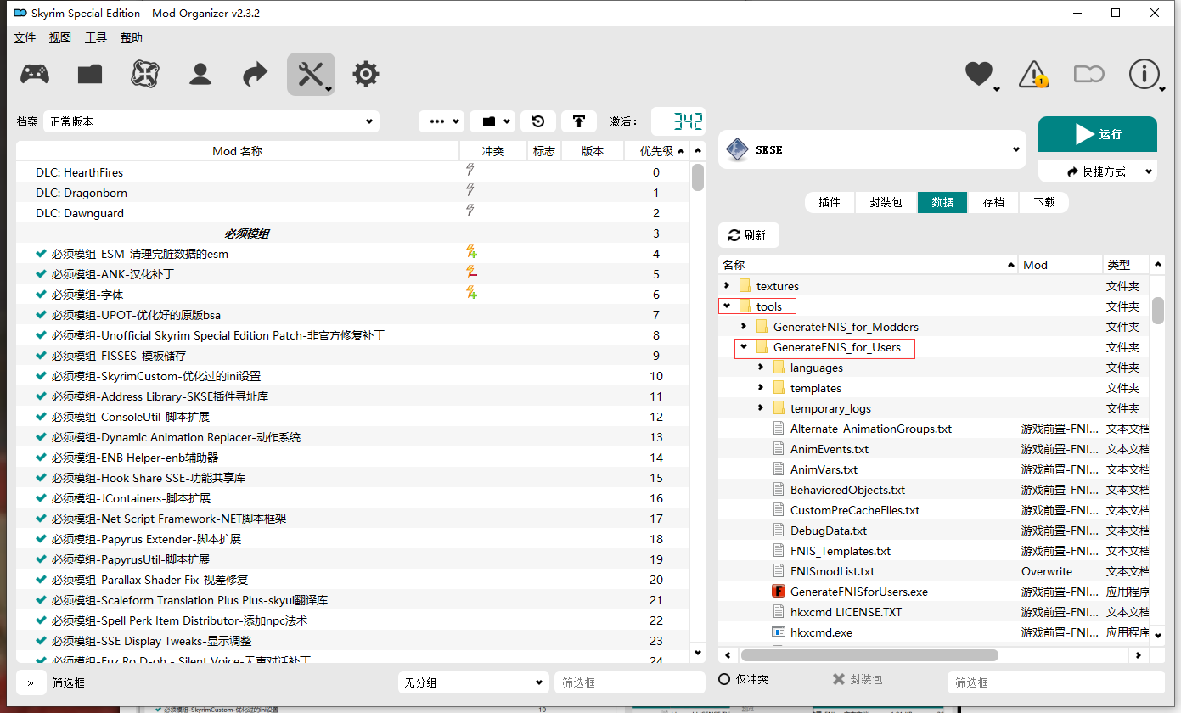
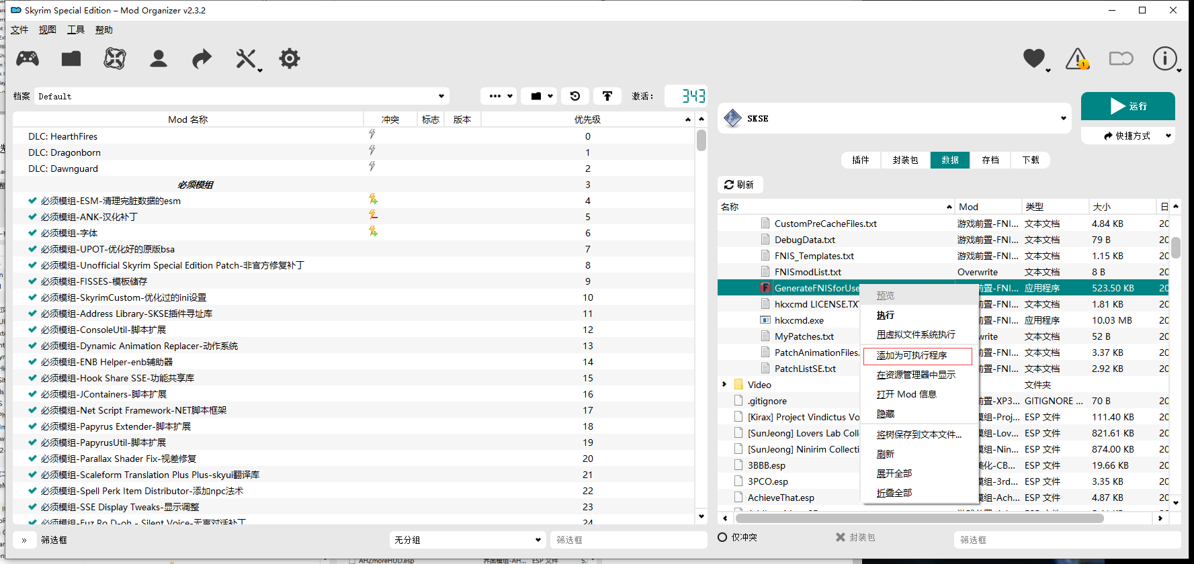

第七步在mo里选中fnis 运行
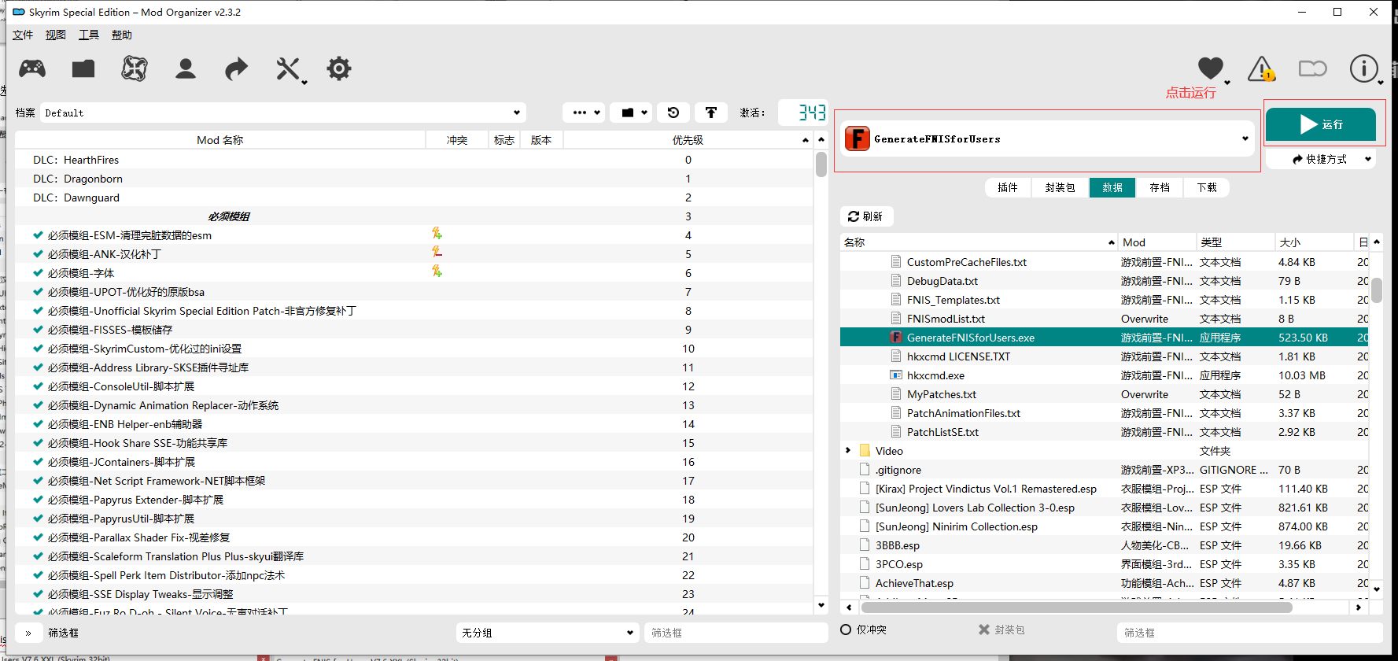

打开以后更新fnis行为（不要自己乱取消下面的选项！整合是默认勾选好了的！）
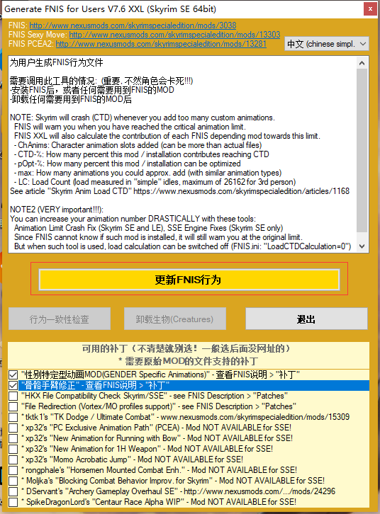
更新完成以后如下图所示就可以关闭了
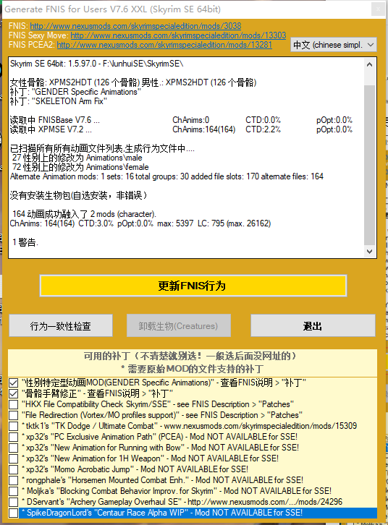
第八步我们继续回到mo 依次点开这两个文件夹然后右键Bodyslide x64.exe 添加为可执行程序
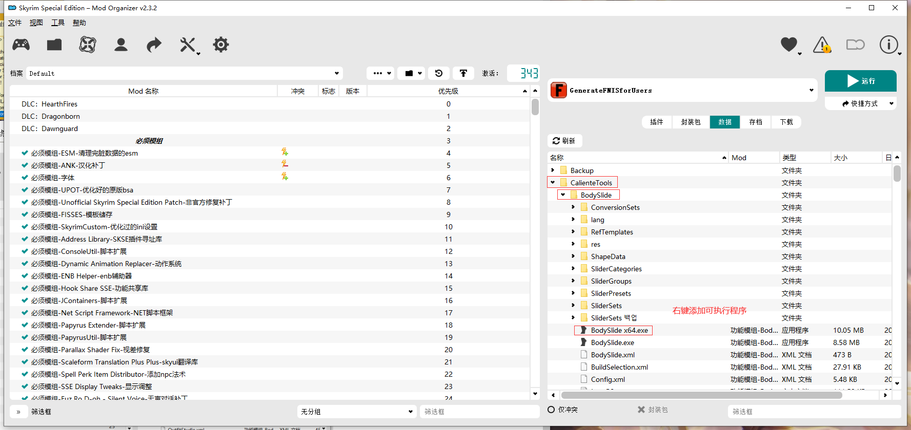
第九步根据第三步打开方式如图所示给skse添加参数-forcesteamloader 然后点击右下角的apply 确定
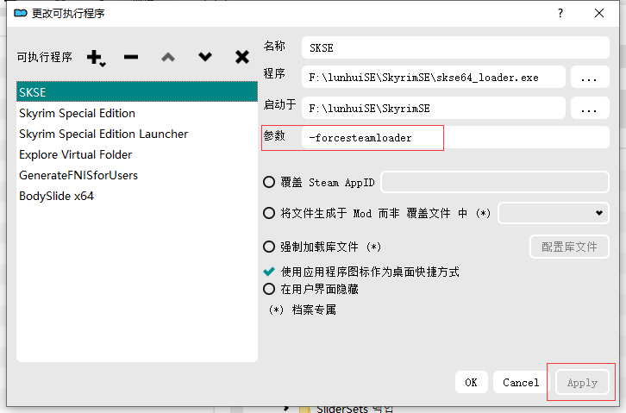
第十步大功告成可以进入游戏啦启动游戏一定要从skse进入哦(温馨提示:请不要开新档,使用初始存档进行游戏,如果没有初始存档就重启电脑,不要去动画面设置,你自己设置的未必有整合默认设置的好)


